GIOCHI A TEMA BIBLICO

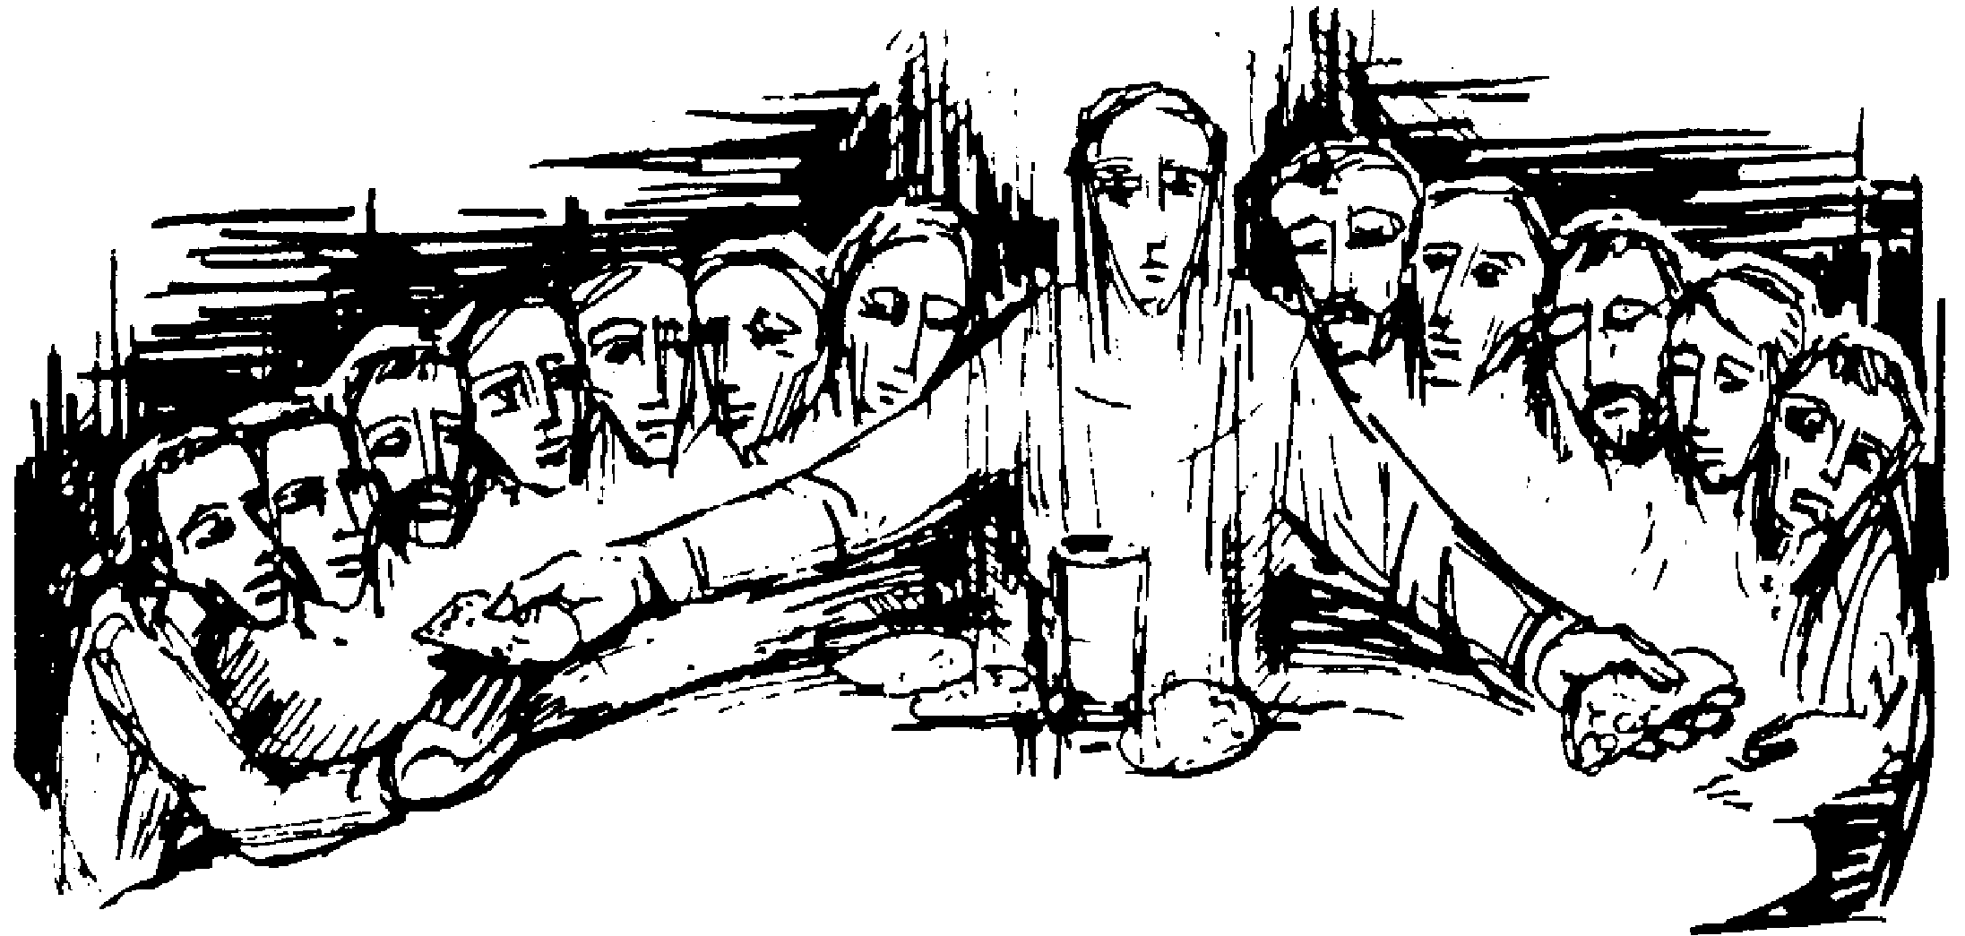

Questi giochi sono stati pensati per una festa di inizio di un anno catechistico e prevede la partecipazione di un massimo di 10 gruppi.
Ogni gioco ha un tema biblico e viene ambientato attraverso il racconto che il giudice di gioco farà prima di spiegare le regole della prova.
I gruppi possono essere formati dagli stessi ragazzi che compongono le classi di catechismo e possono essere guidati dai loro catechisti o catechiste.
I giochi si svolgono contemporaneamente (tipo stand) una squadra per ogni gioco, per un tempo stabilito di 3 o 4 minuti (spiegazioni comprese): si potrebbe usare sempre la stessa canzone per scandire la durata delle prove.
Un giudice per ogni gioco determinerà il punteggio ottenuto dalla squadra durante la prova e lo segnerà sul foglio guida di ogni gioco indicando anche il nome del gruppo o dei catechisti. Al giudice deve essere data la copia delle pagine di questo fascicolo che lo riguardano.
Finita una prova tutti i gruppi ruotano verso la prova successiva e, dopo le spiegazioni, avrà inizio una nuova fase di gioco, scandita dalla stessa canzone.
Alla fine di tutte le prove si farà la somma dei punteggi ottenuti da ciascun gruppo, che saranno riportati nel foglio apposito accluso al fondo di questo fascicolo, determinando così il vincitore.
Questo fascicolo deve essere fotocopiato in modo da avere una serie di riserva di tutto il materiale di ogni prova.

Vincenzo Odorizzi

Titolo | Materiale | descrizione
1. ABRAMO | Foglietti con i disegni degli oggetti necessari per il sacrificio  Ordine dei foglietti: Abramo, figlio Isacco, servo, asino, legna, fuoco, monte Oreb, coltello, angelo, montone, altare. | Il Signore chiama Abramo e gli chiede il sacrificio del suo figlio Isacco.  Genesi cap. 22  I giocatori della squadra devono fare una staffetta prendendo uno alla volta tutti gli elementi necessari al sacrificio (questi saranno rappresentati in tanti foglietti – uno per foglietto – e devono essere portati al capo gruppo nell’ordine esatto).  Conviene che il percorso da fare sia complicato da ostacoli che rallentino un poco la corsa.  Conviene utilizzare due serie complete di figure per non finire prima del tempo massimo.

Segnare qui il punteggio delle varie squadre
squadra | Punteggio ottenuto | totale

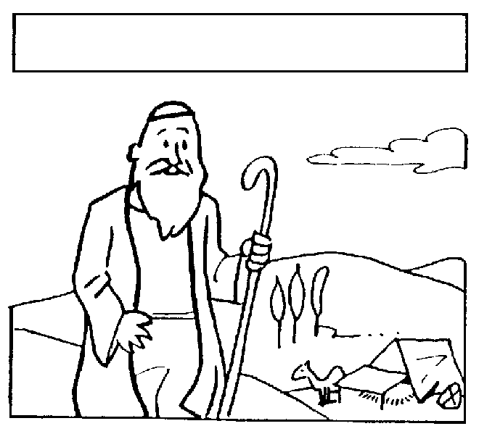  ABRAMO | 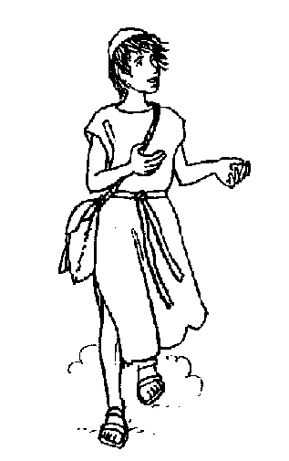  IL FIGLIO ISACCO
Un Servo  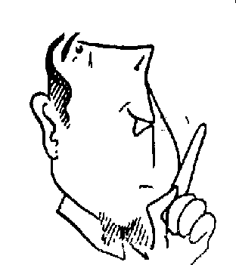 |   L’ASINO
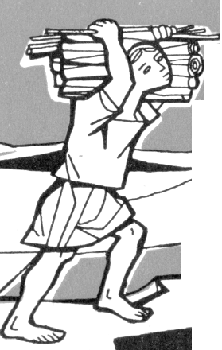  LA LEGNA | 

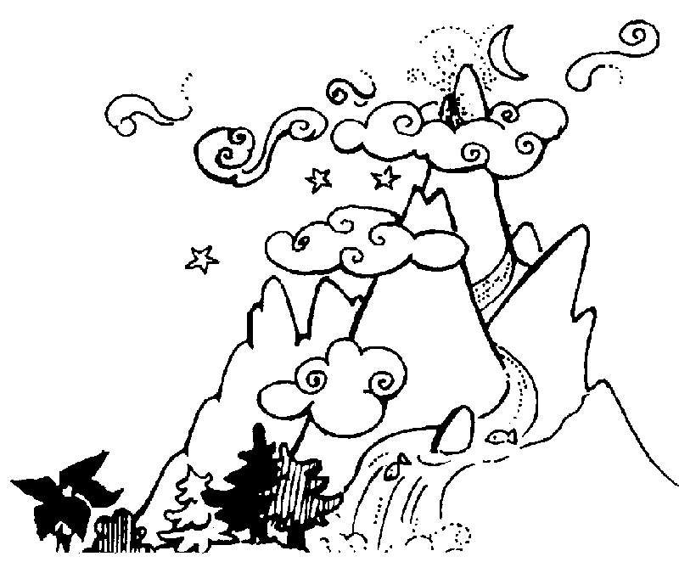  IL MONTE OREB | 
 | 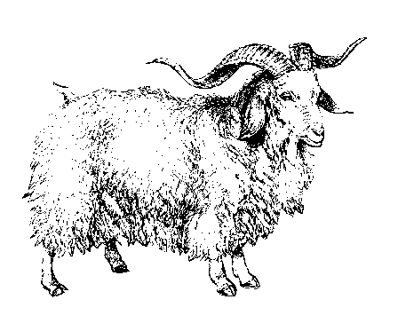

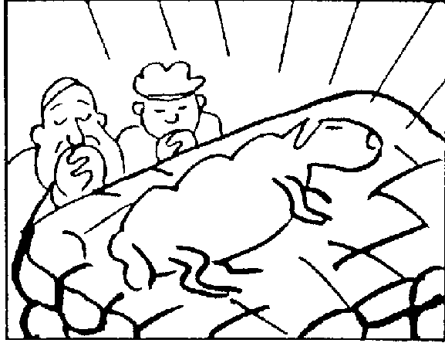
Titolo | Materiale | descrizione
2. L’ARCA DI NOE’ | Gesso per disegnare la nave – un cartoncino per ogni giocatore – foglietti raffiguranti diversi animali. | Dio ha ordinato a Noè di preparare un’Arca secondo un progetto prestabilito da Lui stesso. In questa nave dovrà far salire gli animali per salvarli dal diluvio.  Genesi cap. 6 -7  Disegnare per terra una sagoma a forma di nave.  Ogni componente della squadra ha in mano un cartoncino delle dimensioni di un foglio A4 o poco meno.  A una certa distanza dalla nave disporre i foglietti raffiguranti gli animali.  Al via ogni giocatore deve fare vento sul foglietto dell’animale fino a quando lo ha fatto entrare nell’Arca. Poi può prendere un altro animale e così via fino allo scadere del tempo.

Segnare qui il punteggio delle varie squadre
squadra | Punteggio ottenuto | totale

 | 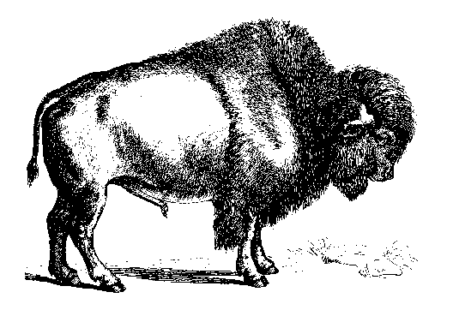
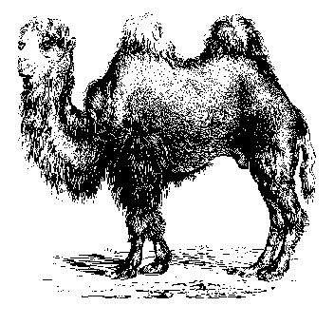 | 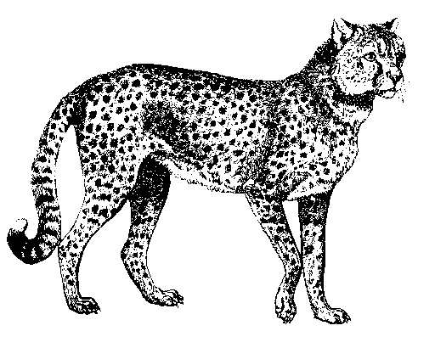
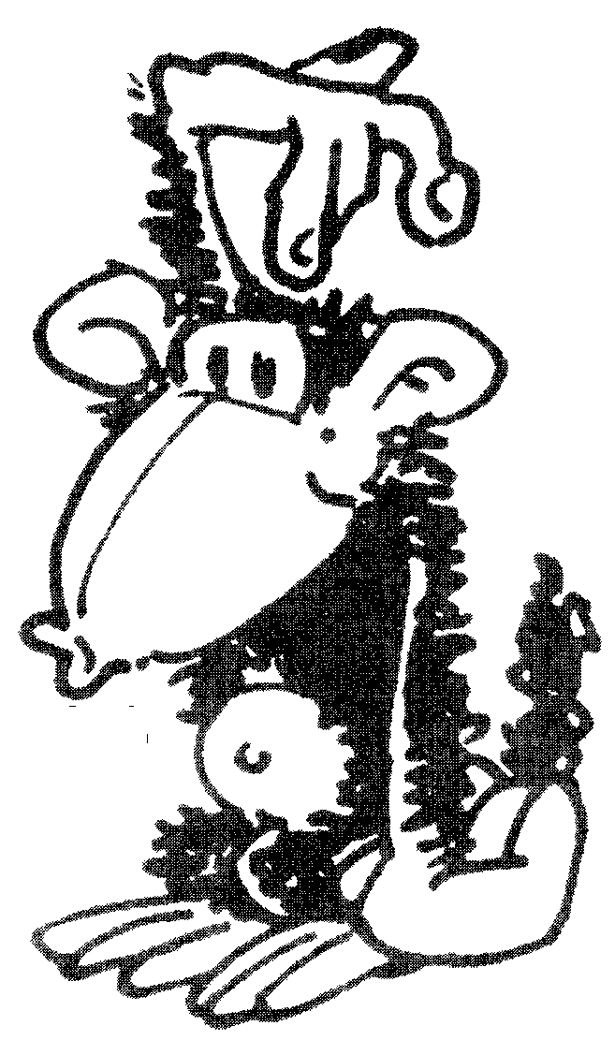 | 
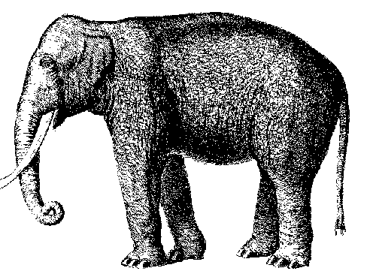 | 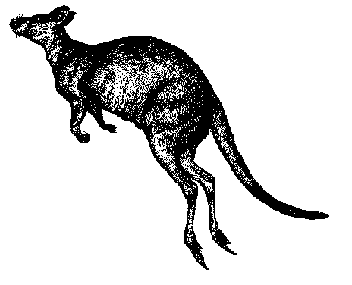
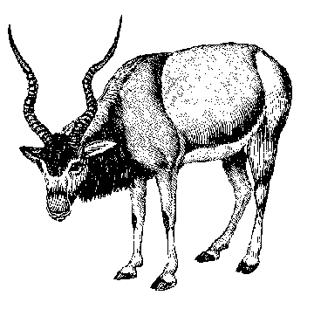 | 
 | 
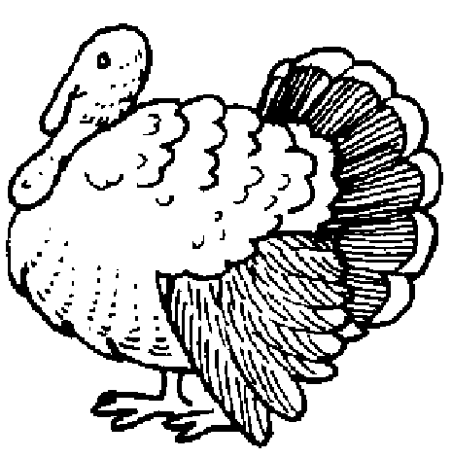 | 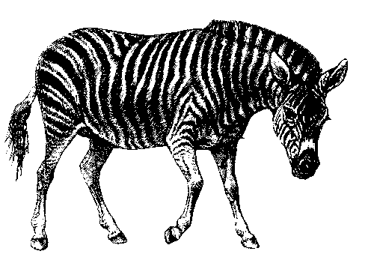
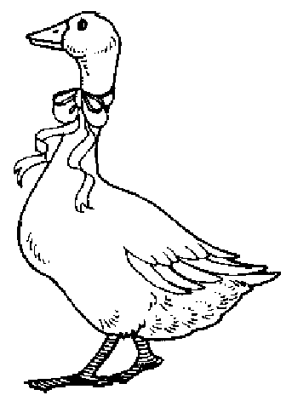 | 
 | 
 | 
 | 
 | 

Ritagliare le figure e disporle sul terreno ad una certa distanza dall’Arca
Titolo | Materiale | descrizione
3. DANIELE NELLA FORNACE ARDENTE | Gesso per disegnare un cerchio per terra – boccette o tappi di bibita oppure anche palline | Il re Dario proclama una legge per cui bisogna adorare la sua persona. Chiunque non lo fa viene gettato in una fornace ardente. Daniele per rispetto al suo Dio si rifiuta di farlo. Viene pertanto gettato nella fornace ma il Signore lo salva.  Daniele cap. 6  Disegnare per terra un cerchio che rappresenta la fornace (è bene che oltre il cerchio vi sia uno spazio limitato da una parete).  Ogni componente della squadra a turno lancia una boccetta.  Se si ferma prima della fornace si perde un punto;  se supera la fornace si guadagna un punto;  se cade nella fornace si perde tutto e si ricomincia da capo.

Segnare qui il punteggio delle varie squadre
squadra | Punteggio ottenuto | totale

Titolo | Materiale | descrizione
4. MOSE’ E LE PIAGHE D’EGITTO | Tanti foglietti in cui sono scritte le piaghe vere e quelle fasulle (una per ogni foglietto – vedi lista indicata di seguito). | Il Faraone d’Egitto si rifiuta di lasciar partire il popolo eletto come comanda Dio per mezzo di Mosè.  Allora il Signore manda sugli egiziani le piaghe.  Esodo cap. 7-11  Il gruppo che gioca dovrà individuare le piaghe d’Egitto tra le numerose elencate nei foglietti.  Una volta trovate le vere piaghe bisogna anche metterle in ordine esatto.  Il punteggio finale assegna 1 punto per ogni piaga trovata, 2 punti se sono in ordine progressivo.  L’ordine esatto: 1 l’acqua in sangue – 2 le rane – 3 le zanzare – 4 i mosconi – 5 morte del bestiame – 6 le ulcere – 7 la grandine – 8 le cavallette – 9 le tenebre – 10 morte dei primogeniti.

squadra | Punteggio ottenuto | totale

L’acqua cambiata in sangue
L’invasione delle rane
Le zanzare
I mosconi
La morte del bestiame
Ulcere e piaghe puzzolenti
La grandine
Le cavallette
Le tenebre anche di giorno
La morte dei figli primogeniti
I brufoli sul naso
La forfora sui capelli
Il latte acido
I serpenti velenosi
Il ginocchio della lavandaia
Il colpo della strega
L’ingorgo sulle strade
L’insonnia perenne
La perdita della memoria
L’invasione dei topi di fogna

Il vino cambiato in acqua
Il sole a strisce
Titolo | Materiale | descrizione
5. I DIECI COMANDA-MENTI | Due tavole di legno con la forma delle tavole di pietra di Mosè – fogletti con scritti i 10 comandamenti- piatti di plastica con farina – alcune monete | Allora Dio chiamò Mosè a salire sul monte Sinai e gli diede le tavole della legge.  Esodo cap. 20  I componenti del gruppo, uno o due alla volta devono cercare una moneta in un piatto pieno di farina senza usare le mani. Quando la trovano ricevono un foglietto con un comandamento scritto e lo dovranno collocare al suo posto nelle 2 tavole della legge.  Quando il comandamento è collocato al suo posto può partire un altro concorrente.  Il punteggio si calcola contando i comandamenti trovati alla fine del tempo stabilito.

squadra | Punteggio ottenuto | totale

I DIECI COMANDAMENTI

Non avrai altro Dio fuori di me
Non nominare il nome di Dio invano
Ricordati di santificare le feste
Onora tuo padre e tua madre
Non uccidere
Non commettere atti impuri
Non rubare
Non dire falsa testimonianza
Non desiderare la donna d’altri
Non desiderare la roba d’altri

Titolo | Materiale | descrizione
6. DAVIDE CONTRO GOLIA | Incollare una figura di guerriero su foglio di compensato e ritagliare i bordi, fissare poi nella parte bassa uno spessore perché resti in piedi da solo | Golia era un guerriero gigante alto quasi tre metri. Egli sfidava gli israeliti a ucciderlo così avrebbero vinto la battaglia contro i Filistei.  1 Samuele cap. 17  I componenti del gruppo che deve giocare, dovranno tirare 5 palline ciascuno e cercare di abbattere la sagoma del gigante.  Il punteggio è dato dalle volte che si abbatte il gigante nel tempo stabilito.

squadra | Punteggio ottenuto | totale



Fotocopiare ingrandendo questa immagine; incollare su un foglio di cartone o compensato; ritagliare lungo i bordi e applicare sulla parte bassa un sostegno.

Titolo | Materiale | descrizione
7. GIONA NELLA BALENA | niente | Giona è arrabbiato con il Signore perché minaccia castighi ma poi però perdona sempre il suo popolo.  Allora decide di fuggire da Dio imbarcandosi su una nave per un lungo viaggio. Ma il Signore manda una tempesta sul mare, i marinai spaventati buttano in mare Giona che viene inghiottito da un grande pesce.  Giona cap. 1  I componenti del gruppo si dispongono in fila indiana distanziandosi dal compagno davanti con le braccia tese a toccare le spalle di quello davanti. Le gambe divaricate.  Al via l’ultimo giocatore della fila si deve infilare sotto le gambe a tutti e posizionarsi davanti con le gambe aperte, e così via fino allo scadere del tempo.  Si contano quanti giocatori passano dentro la balena.

squadra | Punteggio ottenuto | totale

Titolo | Materiale | descrizione
8. LA PESCA MIRACOLOSA | Ritagliare dei pesci di carta a cui viene applicata una clip di metallo come bocca.  Utilizzando una canna da pesca con una calamita in fondo. | Gesù dice a Pietro: - Vai al largo e getta le reti.  Pietro dice: - Abbiamo pescato tutta la notte senza prendere niente. Ma sulla tua parola getterò la rete.  Giovanni cap. 21  Utilizzando la canna da pesca con la calamita ogni giocatore a turno cercherà di pescare un pesciolino prendendolo con la calamita sulla bocca metallica.  Ad ogni pesce si cambia giocatore.  Si contano i pesci pescati nell’arco di tempo stabilito.

squadra | Punteggio ottenuto | totale



Fare più copie di questa pagina e ritagliare i pesci lungo i bordi
Titolo | Materiale | descrizione
9. LE PARABOLE DI GESU’ | Preparare le vignette separate di alcune parabole di Gesù. | Gesù parlavo al popolo in parabole  Utilizzando le vignette della raccolta grafica 1 su CD dell’Archivio Animazione si devono stampare e ritagliare i riquadri e mescolarli.  Il gruppo dovrà rimettere in ordine le varie parabole.  5 Punti per ogni parabola completata  Conviene tenere i componenti dei ogni parabola divisi dagli altri per non complicare troppo il gioco.

squadra | Punteggio ottenuto | totale

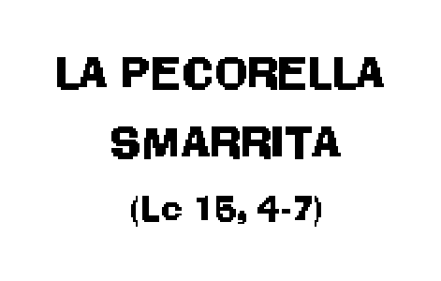 | 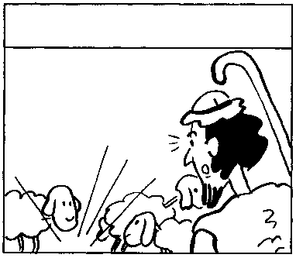
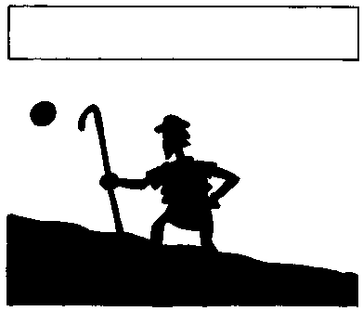 | 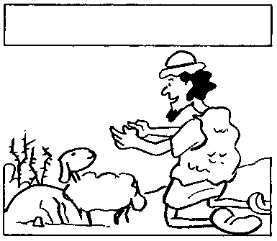
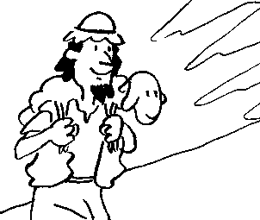 | 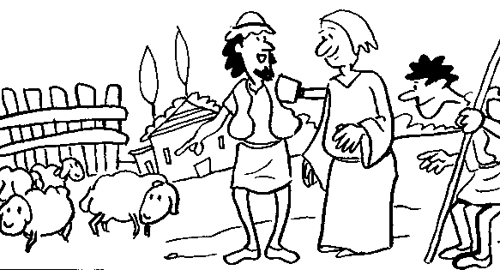
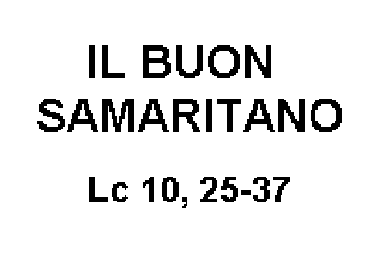 | 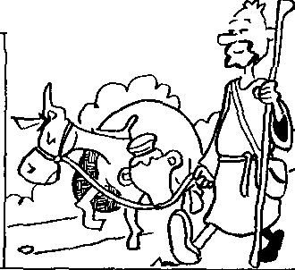
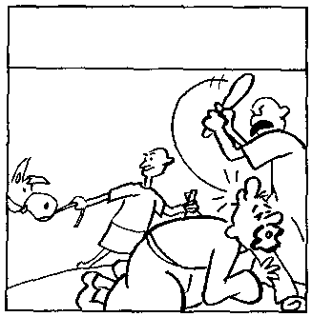 | 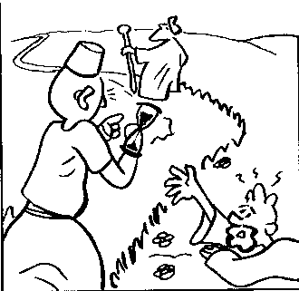
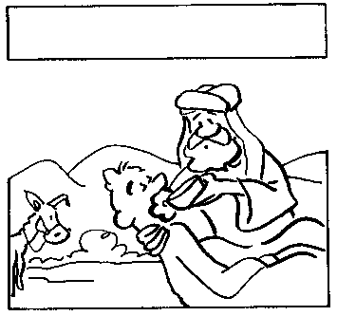 | 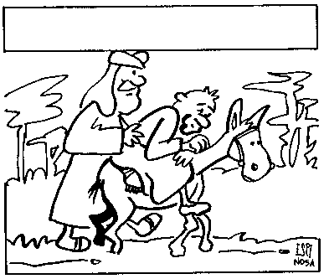
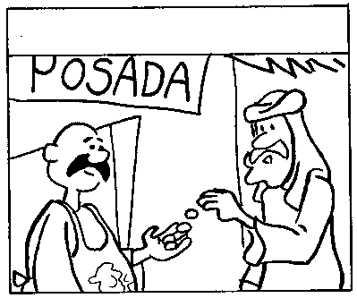 | 
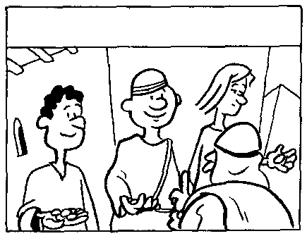 | 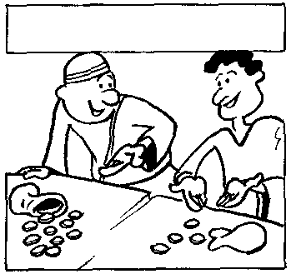
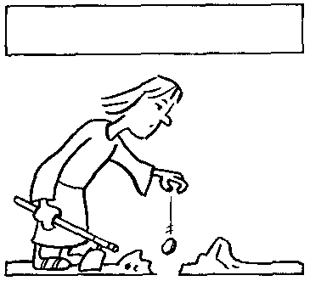 | 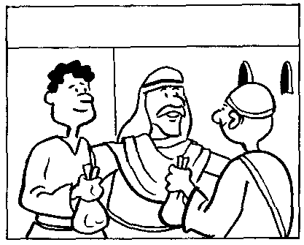
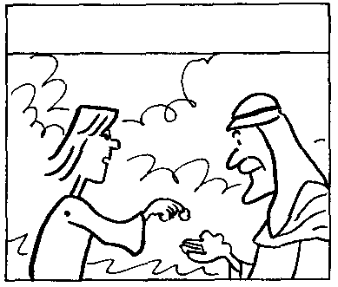 | 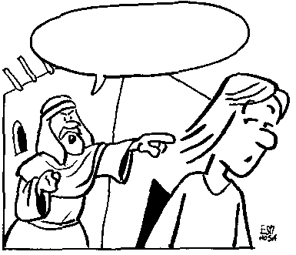
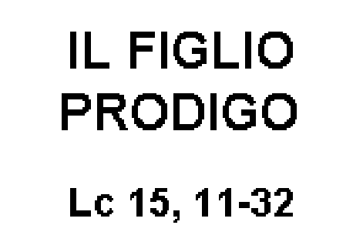 | 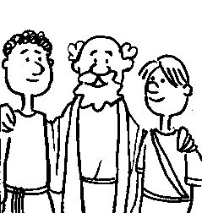
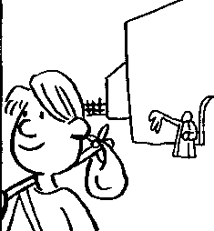 | 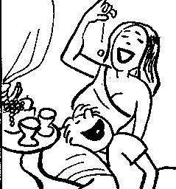
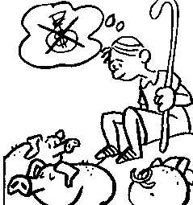 | 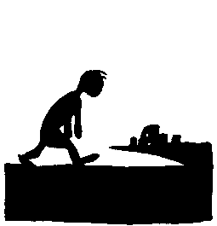
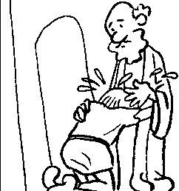 | 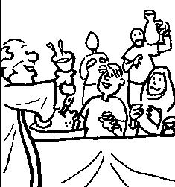
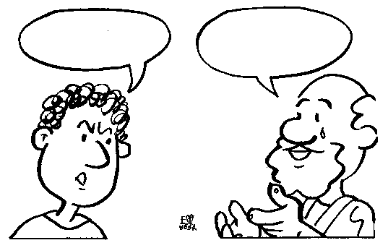 | 
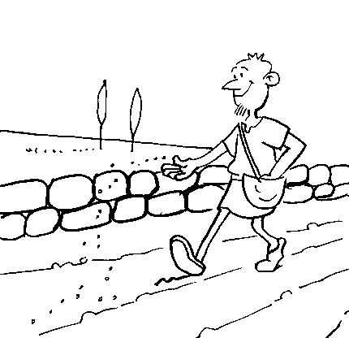 | 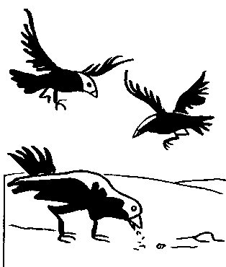
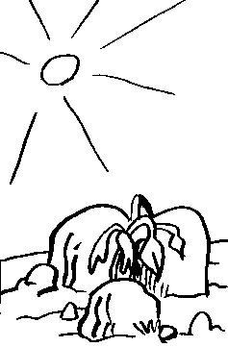 | 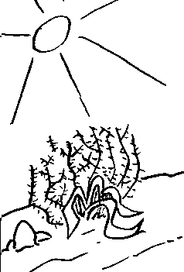
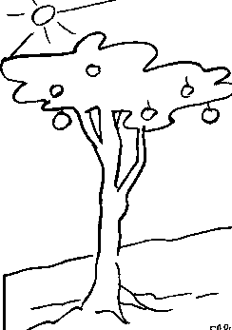 | 
 | 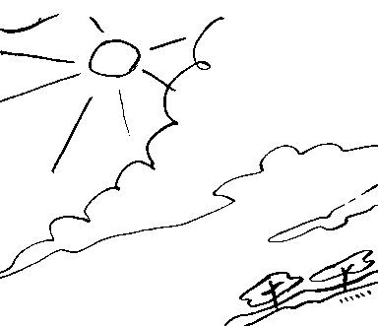
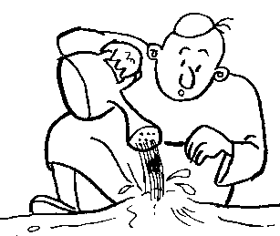 | 
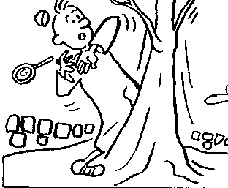 | 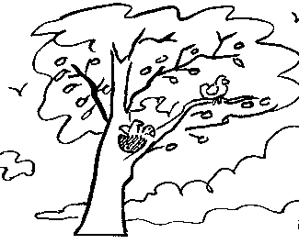

Titolo | Materiale | descrizione
10. LA CONVERSIONE DI S. PAOLO | Una benda per gli occhi,  gesso per tracciare il percorso | Mentre Saulo si recava a Damasco per perseguitare i cristiani, una luce lo avvolse e una voce lo chiamò… Quando si rialzò da terra era cieco.  Atti Cap. 9  Segnare sul terreno un percorso a zig-zag o ad ostacoli. Bendare un concorrente del gruppo.  Il giocatore con gli occhi bendati deve fare il percorso guidato dai suoi compagni attraverso la voce.  Finito il percorso parte un altro giocatore.  Due punti per ogni concorrente che fa il percorso.

squadra | Punteggio ottenuto | totale

PUNTEGGIO FINALE

Gruppo | g. 1 | g. 2 | g. 3 | g. 4 | g. 5 | g. 6 | g. 7 | g. 8 | g. 9 | g. 10 | Tot.

